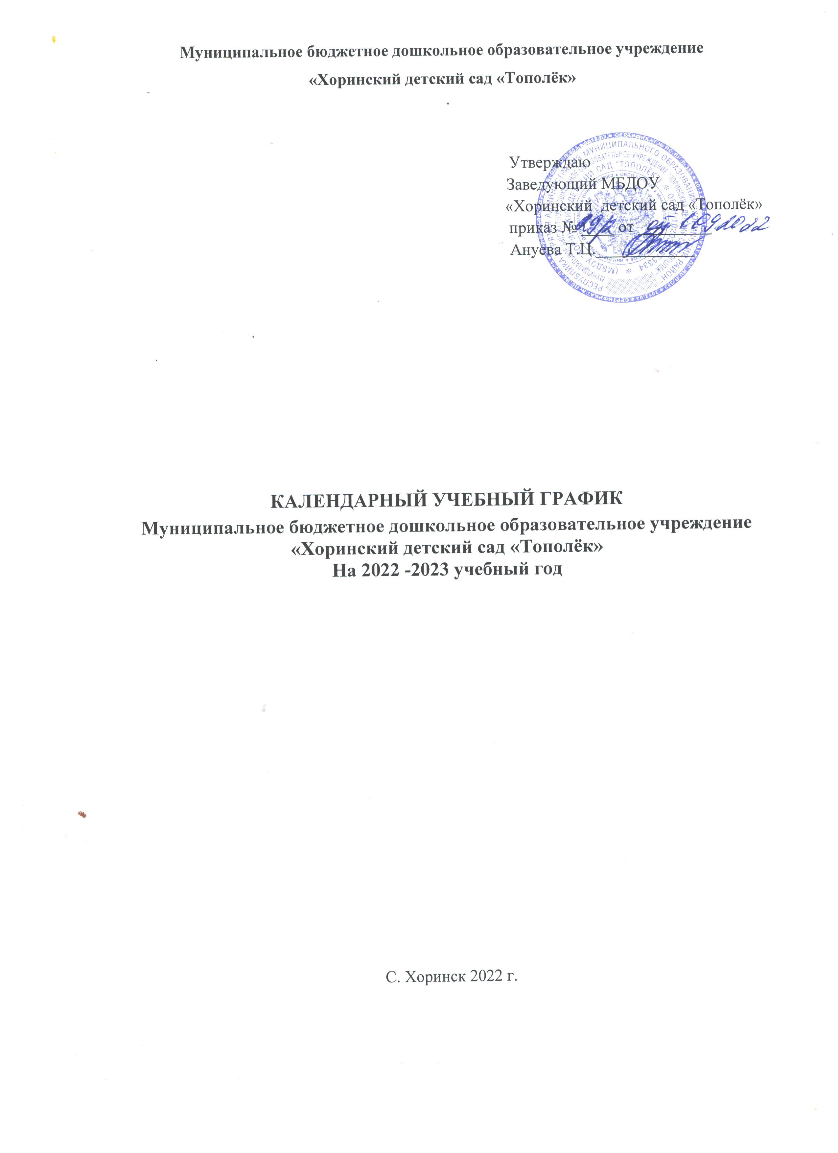

Муниципальное бюджетное дошкольное образовательное учреждение
«Хоринский детский сад «Тополёк»

Утверждаю
Заведующий МБДОУ
«Хоринский детский сад «Тополёк»
приказ № ____ от _________
Ануева Т.Ц.____________

КАЛЕНДАРНЫЙ УЧЕБНЫЙ ГРАФИК
Муниципальное бюджетное дошкольное образовательное учреждение
«Хоринский детский сад «Тополёк»
На 2022 -2023 учебный год

С. Хоринск 2022 г.

Пояснительная записка
Годовой календарный учебный график разработан в соответствии с Федеральным законом от 29.12.2012 № 273-ФЗ «Об образовании в Российской Федерации» (далее — Закон об образовании), приказом Минообрнауки России от 17.10.2013 № 1155 «Об утверждении федерального государственного образовательного стандарта дошкольного образования»; Устава ДОУ, основной образовательной программе дошкольного образования написана на основе примерной основной общеобразовательной программы дошкольного образования «От рождения до школы». /Под ред. Н.Е. Вераксы, Т.С. Комаровой, М.А.Васильевой, рекомендованной Министерством образования.

Основные общеобразовательные программы | основной образовательной программе дошкольного образования написана на основе примерной основной общеобразовательной программы дошкольного образования «От рождения до школы». /Под ред. Н.Е. Вераксы, Т.С. Комаровой, М.А.Васильевой, рекомендованной Министерством образования РФ. составленной в соответствии с федеральным государственным образовательным стандартом по пяти основным направлениям
Режим работы | С 7.30 – 18.00 часов;  5-ти дневная рабочая неделя, выходные дни – суббота, воскресенье; праздничные дни установленные законодательством Российской Федерации.
Продолжительность учебного года | 02.09.2019 г по 31.05.2020 г.
Комплектация ДОУ | 4 возрастные группы:  1- ая младшая группа ( 1,5 - 3 лет) – 1  2-ая младшая группа ( 3 – 4 лет) – 1  Средняя группа ( 4 – 5 лет) – 1  Старшая группа ( 5 – 7 лет) – 1
Недельная образовательная нагрузка | I младшая группа – 10 занятий,  2 младшая группа -10 занятий,  средняя группа – 10 занятий,  старшая группа – 14 занятий,
Продолжительность занятий | I младшая группа – 10 минут,  2 младшая группа -15 минут,  средняя группа –20 минут,  старшая группа – 25 минут,
Перерыв между НОД | 10 мин- во всех возрастных группах
Летний период | С 02.06.2019г- 30.08.2019г
Дополнительный компонент (кружковая работа) | Для детей младшей возрастной группы -1 раз в неделю, для дете старшей возрастной группы – 2 раза в неделю
Мониторинг качества освоения программного воспитания | Входящий- с 07.10.19 по 31.11.21 года  Итоговый- с 01.04.20 по 30.04.22 года

Режим дня ДОУ на 2022 – 2023 учебный год
режим 10,5 – часового пребывания
режимный момент | время
режимный момент | 1- младшая группа | 2-ые младшие и средние группы |  | Старшая группа
Прием и осмотр, самостоятельная деятельность детей (игры), индивидуальная работа воспитателя с детьми, утренняя гимнастика | 7.30 – 8.45 | 7.30 – 8.45 |  | 7.30 – 8.45
Подготовка к завтраку, завтрак | 8.45 – 9.20 | 8.45 – 9.20 |  | 8.45 – 9.20
Непосредственно образовательная деятельность | (по подгруппам)  9.30 - 9.40  9.50 - 10.00 | 9.30 – 9.45  9.55 – 10.15 |  |  | 9.30 – 9.45  9.50 – 10.15  10.40 – 11.05
2-ой завтрак | 10.00 – 10.10 | 10.20 – 10.30 |  |  | 10.20 -10.30
Прогулка | 10.30 – 11.20 | 10.40 – 11.30 |  | 11.05 – 12.00
Обед | 11.30 – 12.00 | 11.50 – 12.20 |  | 12.10 – 12.40
Сон | 12.10 – 15.00 | 12.20 – 15.00 |  | 12.40 – 15.00
Гимнастика – пробуждение, самостоятельная деятельность детей (игры), индивидуальная работа воспитателя с детьми | 15.00 – 16.00 | 15.00 – 16.00 |  | 15.00 – 16.00
Подготовка к уплотненному полднику, уплотненный полдник | 16.00 – 16.20 | 16.00 – 16.20 |  | 16.00 – 16.20
Прогулка | 16.20 – 17.00 | 16.20 – 17.00 |  | 16.20 – 17.00
Самостоятельная деятельность детей (игры), индивидуальная работа воспитателя с детьми, уход домой | 17.30 – 18.00 | 17.30 – 18.00 |  | 17.00 – 18.00

Режим дня ДОУ в летний оздоровительный период (01.08.2022 -30.08.2023)
режим 10,5 – часового пребывания
режимные моменты | время
режимные моменты | 1- младшая группа | 2-ые младшие и средние группы |  | старшая и подготовительная к школе группа
Прием детей на свежем воздухе, самостоятельная деятельность детей (игры), индивидуальная работа воспитателя с детьми, утренняя гимнастика | 7.30 – 8.45 | 7.30 – 8.45 |  | 7.30 – 8.45
Подготовка к завтраку, завтрак | 8.45 – 9.20 | 8.45 – 9.20 |  | 8.45 – 9.20
Игровая деятельность | 9.20-10.00 | 9.20 – 10.00 |  | 09.20-10.00
2-ой завтрак | 10.00 – 10.15 | 10.00 – 10.15 |  | 10.00 – 10.15
Прогулка | 10.20 – 11.20 | 10.20 – 11.30 |  | 10.20 – 11.50
Обед | 11.30 – 11.50 | 11.50 – 12.20 |  | 12.10 – 12.40
Сон | 12.00 – 15.00 | 12.30 – 15.00 |  | 12.50 – 15.00
Гимнастика – пробуждение, самостоятельная деятельность детей (игры), индивидуальная работа воспитателя с детьми | 15.00 – 16.00 | 15.00 – 16.00 |  | 15.00 – 16.00
Подготовка к уплотненному полднику, уплотненный полдник | 16.00 – 16.20 | 16.00 – 16.20 |  | 16.00 – 16.20
Прогулка | 16.20 – 18.00 | 16.20 – 18.00 |  | 16.20 – 18.00

 | СЕНТЯБРЬ
Пн |  | 5 | 12 | 19 | 26
Вт |  | 6 | 13 | 20 | 27
Ср |  | 7 | 14 | 21 | 28
Чт | 1 | 8 | 15 | 22 | 29
Пт | 2 | 9 | 16 | 23 | 30
Сб | 3 | 10 | 17 | 24
Вс | 4 | 11 | 18 | 25
 | ОКТЯБРЬ
Пн |  | 3 | 10 | 17 | 24
Вт |  | 4 | 11 | 18 | 25
Ср |  | 5 | 12 | 19 | 26
Чт |  | 6 | 13 | 20 | 27
Пт |  | 7 | 14 | 21 | 28
Сб | 1 | 8 | 15 | 22 | 29
Вс | 2 | 9 | 16 | 23 | 30

 | НОЯБРЬ
Пн | 31 | 7 | 14 | 21 | 28
Вт | 1 | 8 | 15 | 22 | 29
Ср | 2 | 9 | 16 | 23 | 30
Чт | 3 | 10 | 17 | 24
Пт | 4 | 11 | 18 | 25
Сб | 5 | 12 | 19 | 26
Вс | 6 | 13 | 20 | 27
 | ДЕКАБРЬ
Пн |  | 5 | 12 | 19 | 26
Вт |  | 6 | 13 | 20 | 27
Ср |  | 7 | 14 | 20 | 28
Чт | 1 | 8 | 15 | 22 | 29
Пт | 2 | 9 | 16 | 23 | 30
Сб | 3 | 10 | 17 | 24 | 31
Вс | 4 | 11 | 18 | 25

 | ЯНВАРЬ
Пн |  | 2 | 9 | 16 | 23 | 30
Вт |  | 3 | 10 | 17 | 24 | 31
Ср |  | 4 | 11 | 18 | 25
Чт |  | 5 | 12 | 19 | 26
Пт |  | 6 | 13 | 20 | 27
Сб |  | 7 | 14 | 21 | 28
Вс | 1 | 8 | 15 | 22 | 29
 | ФЕВРАЛЬ
Пн |  | 6 | 13 | 20 | 27
Вт |  | 7 | 14 | 21 | 28
Ср | 1 | 8 | 15 | 22
Чт | 2 | 9 | 16 | 23
Пт | 3 | 10 | 17 | 24
Сб | 4 | 11 | 18 | 25
Вс | 5 | 12 | 19 | 26

 | МАРТ
Пн |  | 6 | 13 | 20 | 27
Вт |  | 7 | 14 | 21 | 28
Ср | 1 | 8 | 15 | 22 | 29
Чт | 2 | 9 | 16 | 23 | 30
Пт | 3 | 10 | 17 | 24 | 31
Сб | 4 | 11 | 18 | 25
Вс | 5 | 12 | 19 | 26
 | АПРЕЛЬ
Пн |  | 3 | 10 | 17 | 24
Вт |  | 4 | 11 | 18 | 25
Ср |  | 5 | 12 | 19 | 26
Чт |  | 6 | 13 | 20 | 27
Пт |  | 7 | 14 | 21 | 28
Сб | 1 | 8 | 15 | 22 | 29
Вс | 2 | 9 | 16 | 23 | 30

 | МАЙ
Пн | 1 | 8 | 15 | 22 | 29
Вт | 2 | 9 | 16 | 23 | 30
Ср | 3 | 10 | 17 | 24 | 31
Чт | 4 | 11 | 18 | 25
Пт | 5 | 12 | 19 | 26
Сб | 6 | 13 | 20 | 27
Вс | 7 | 14 | 21 | 28
 | ИЮНЬ
Пн |  | 5 | 12 | 19 | 26
Вт |  | 6 | 13 | 20 | 27
Ср |  | 7 | 14 | 21 | 28
Чт | 1 | 8 | 15 | 22 | 29
Пт | 2 | 9 | 16 | 23 | 30
Сб | 3 | 10 | 17 | 24
Вс | 4 | 11 | 18 | 25

 | ИЮЛЬ
Пн |  | 3 | 10 | 17 | 24 | 31
Вт |  | 4 | 11 | 18 | 25
Ср |  | 5 | 12 | 19 | 26
Чт |  | 6 | 13 | 20 | 27
Пт |  | 7 | 14 | 21 | 28
Сб | 1 | 8 | 15 | 22 | 29
Вс | 2 | 9 | 16 | 23 | 30
 | АВГУСТ
Пн |  | 7 | 14 | 21 | 28
Вт | 1 | 8 | 15 | 22 | 29
Ср | 2 | 9 | 16 | 23 | 30
Чт | 3 | 10 | 17 | 24 | 31
Пт | 4 | 11 | 18 | 25
Сб | 5 | 12 | 19 | 26
Вс | 6 | 13 | 20 | 27

Условные обозначения
-выходные и праздничные дни
- входящий, итоговый мониторинг
-адаптация детей раннего возраста
-летний оздоровительный период

